**Фото-отчет**

**МБУ ДО ЦДОД «Казачок»**

**по весенним каникулам 2021 года**

За отчётный период, с 22 марта по 28 марта 2021 года в центре дополнительного образования детей «Казачок» для обучающихся классов казачьей направленности были проведены мероприятия духовно – нравственного, военно - патриотического, культурно - досугового, исторического направления.

С учащимися 4А класса казачьей направленности на базе МБОУ «СОШ № 1 на весенних каникулах были проведены мастер - классы по изготовлению куклы неваляшки из цветной бумаги.

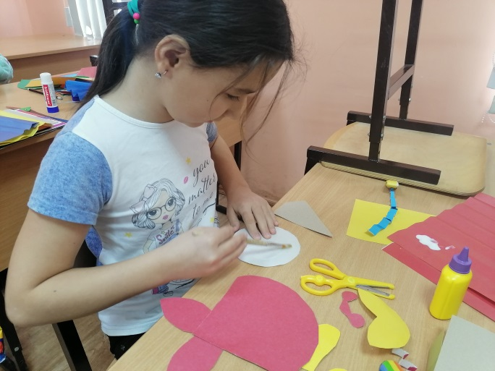

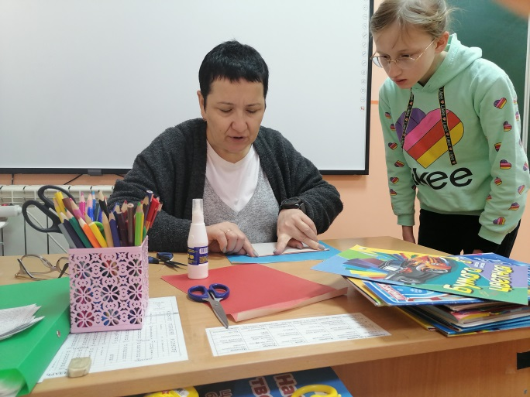Обучающиеся 5А и 5Б классов казачьей направленности посетили кинотеатр «Юбилейный» и посмотрели х/ф «Пальма». Фильм очень впечатлил ребят добротой, преданностью между человеком и собакой.

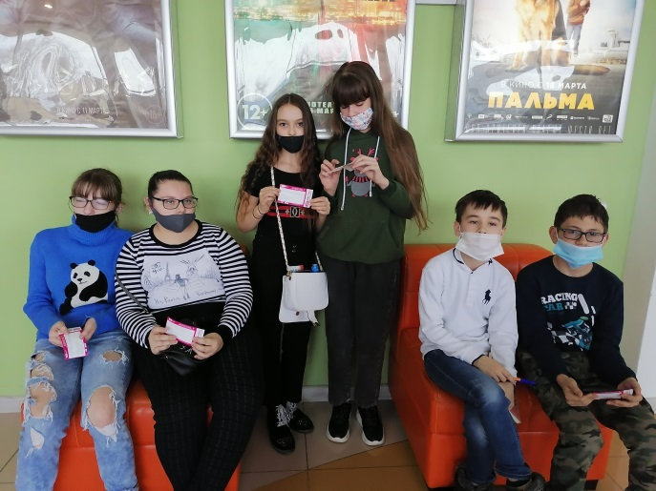

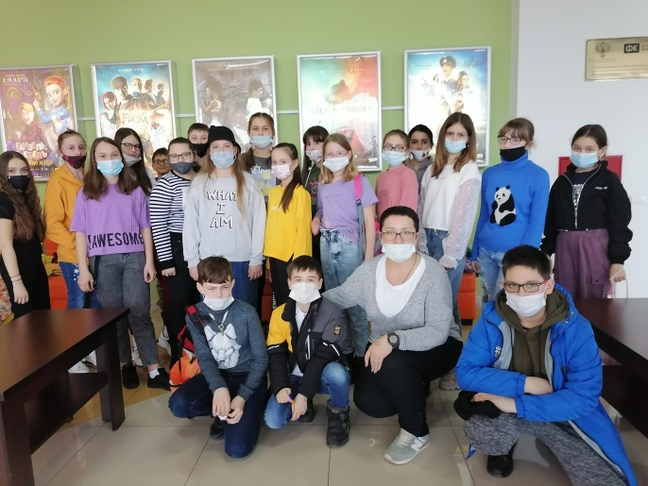 Обучающиеся 6Б класса казачьей направленности посетили парк имени Семыкина и приняли участие в игровой программе «Забавы казачат», которую провела Манькова Наталья Михайловна, педагог-организатор центра «Казачок».

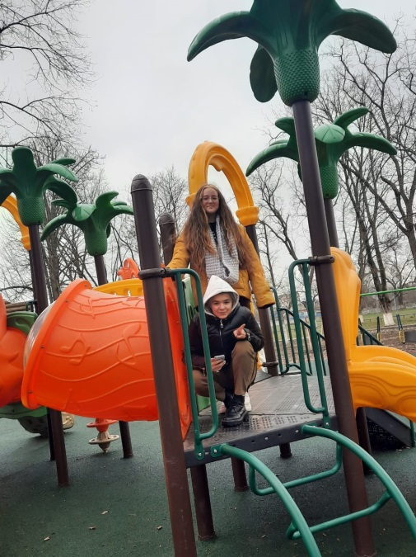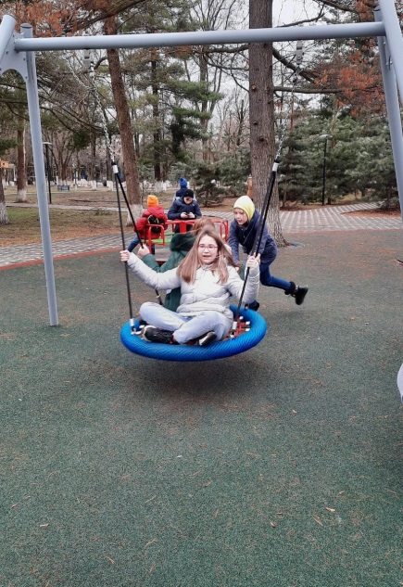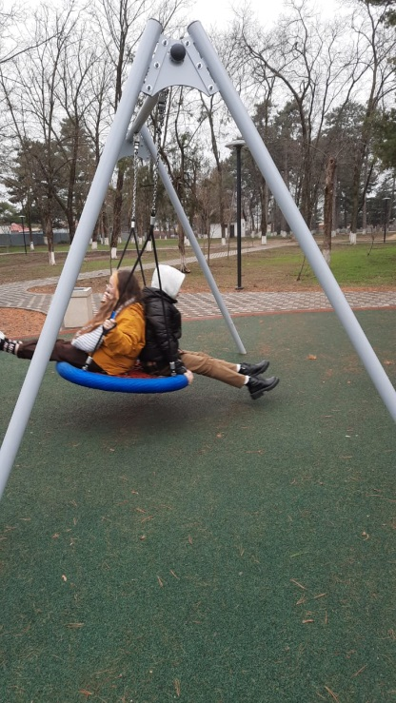

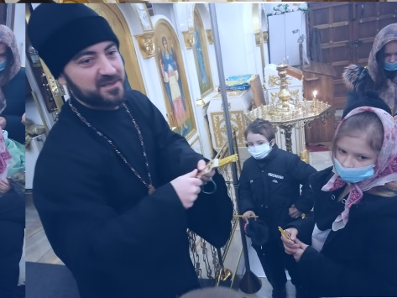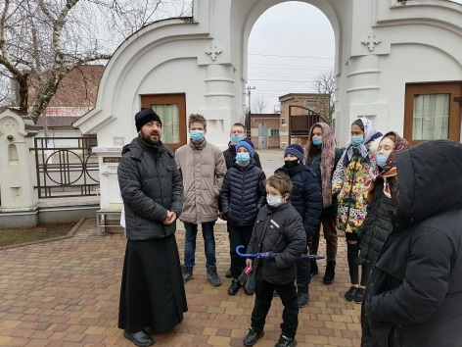Совместно с учащимися 5Б класса казачьей направленности посетили храм Андрея первозванного. В храме нам провёл экскурсию настоятель отец Ярослав. Он рассказал об иконах, познакомил с алтарём. Дал детям свечки и предложил поставить на иконостас, а так же подарил ребятам иконы с молитвой о чадах.

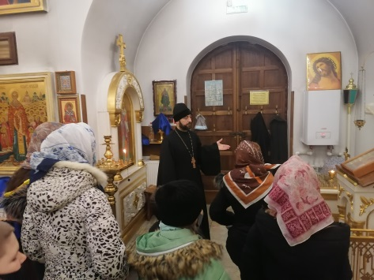

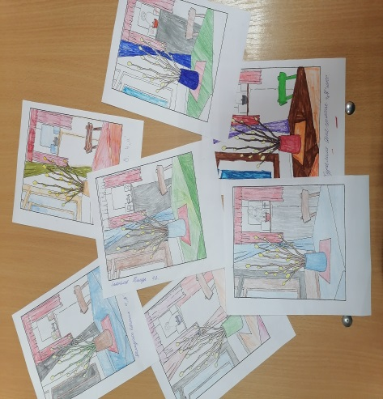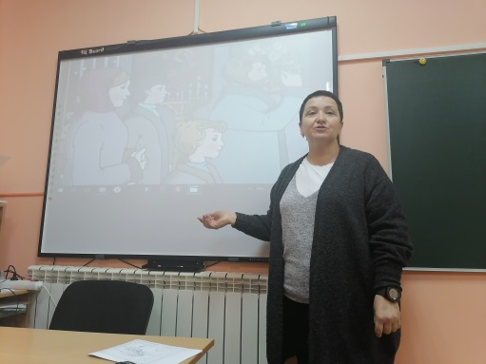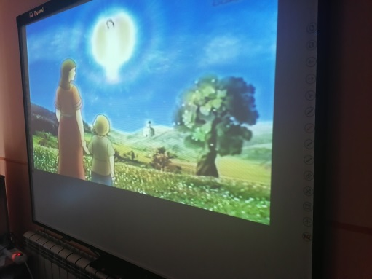В 4А классе был проведён казачий час «В дни Великого поста». В ходе которого ребята посмотрели тематический фильм. Педагог – организатор Манькова Н.М. рассказала ребятам о православных праздниках, отмечаемых в период Великого поста (Благовещение и Вербное воскресенье). И подводя итоги казачьего часа, обучающиеся центра «Казачок» нарисовали тематические рисунки.

В 5А классе казачьей направленности проводился казачий час «Душой к вере». В ходе казачьего часа, обучающиеся центра «Казачок» познакомились с русской иконой-образцом духовной живописи. Учились видеть прекрасное в 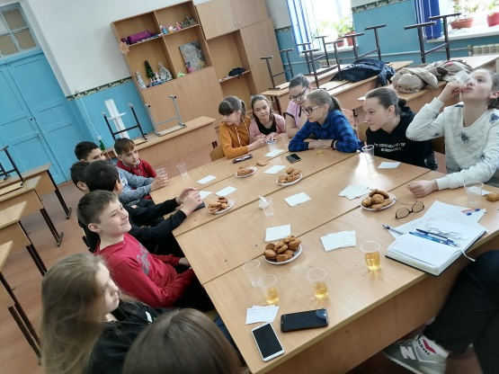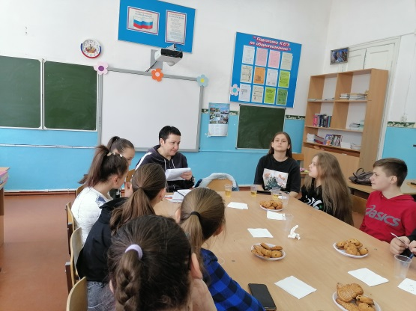литературе и живописи, воспитывая в своём сознании чувство патриотизма.

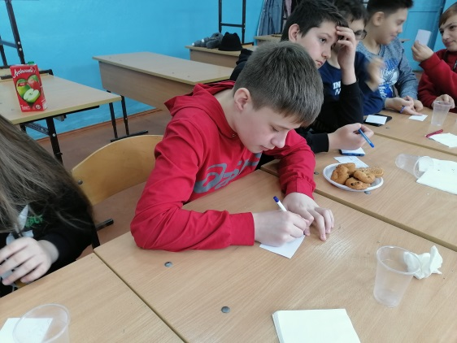

Обучающиеся МБУ ДО ЦДОД « Казачок»: Гнитиенко Алина, Пенчук Ираида и Тарасова Яна стали победителями VII Международного телевизионного IT проекта конкурса «ТАЛАНТ – «2021».

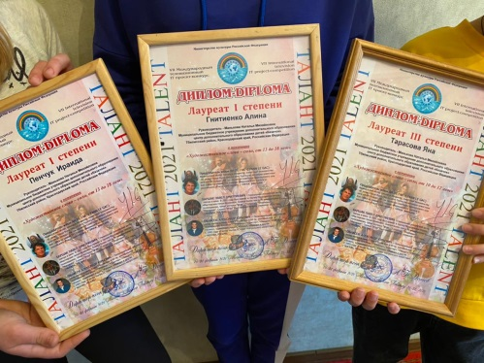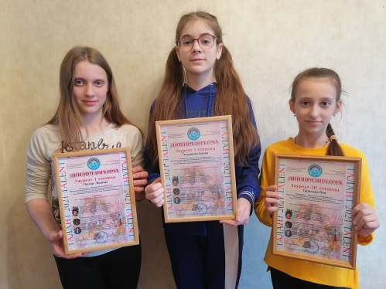

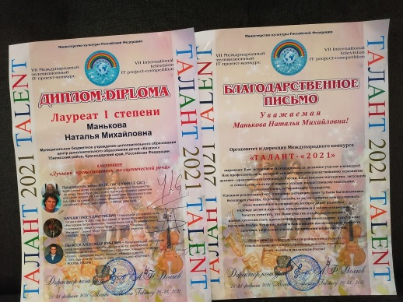Подготовила победителей Манькова Наталья Михайловна, педагог-организатор центра дополнительного образования детей «Казачок»

Директор МБУ ДО ЦДОД «Казачок» В.П. Янченко